- Параметры текстового редактора
  - Откройте: Средства → Параметры → Текстовый редактор
Настройки текстового редактора позволяют адаптировать среду разработки под язык программирования C++.
  - Выберите язык программирования C++
В разделе настроек текстового редактора выберите язык C++ для применения специфических параметров форматирования и анализа кода.
Рисунок 1
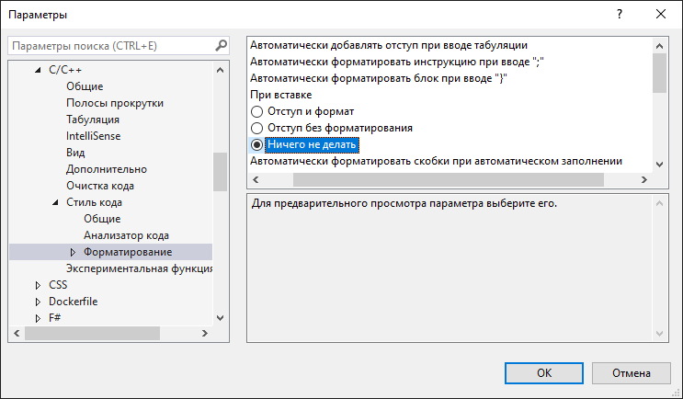
Рисунок 1
1.3.Изменение интервалов (вкладка Форматирование → Интервалы).
Настройка отступов, интервалов между строками и другими элементами кода для улучшения читаемости.
Рисунок 2
Рисунок 2
1.4.Включите нумерацию строк.
Активация отображения номеров строк в редакторе кода для удобства навигации и отладки.
Рисунок 3
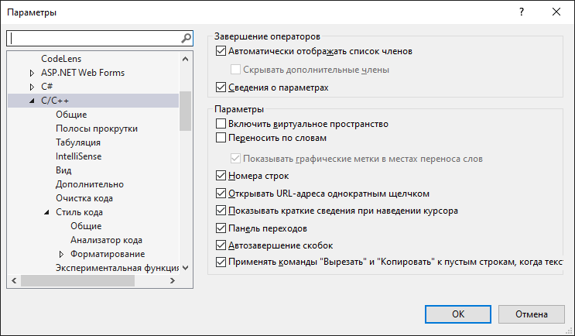
Рисунок 3
- Изменение шрифтов и цветов
  - Средства → Параметры → Окружение → Шрифты и цвета
Раздел, позволяющий настроить внешний вид текста и подсветку синтаксиса.
2.2.Измените настройки для:
2.2.1Всплывающих подсказок
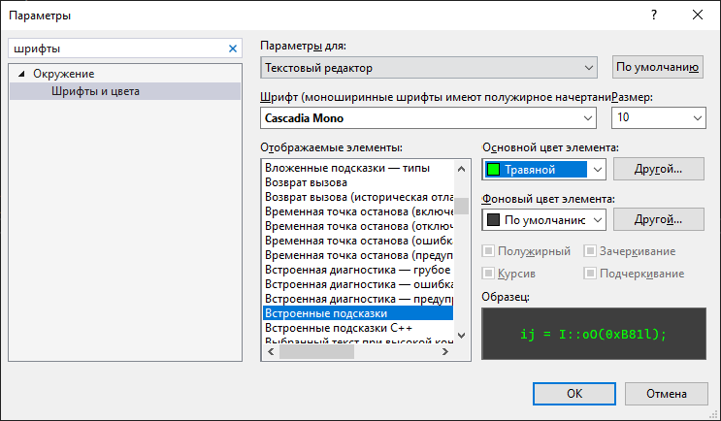
2.2.2Текста среды
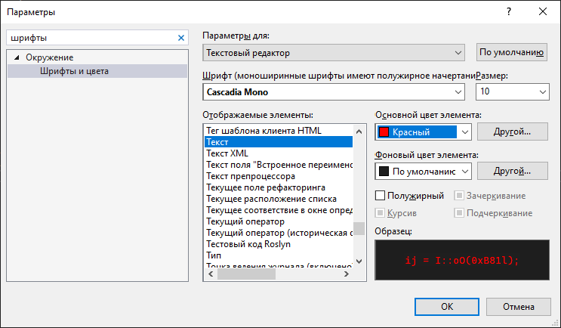
2.2.3Номера строк
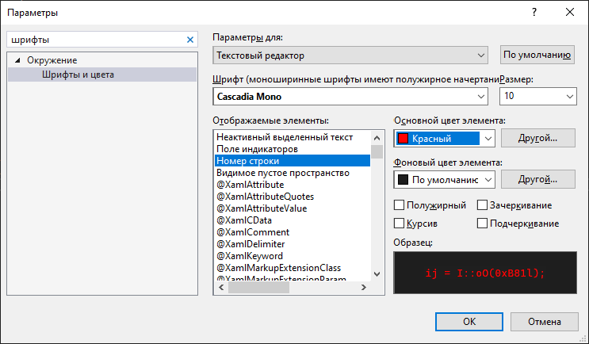
2.2.4Комментариев
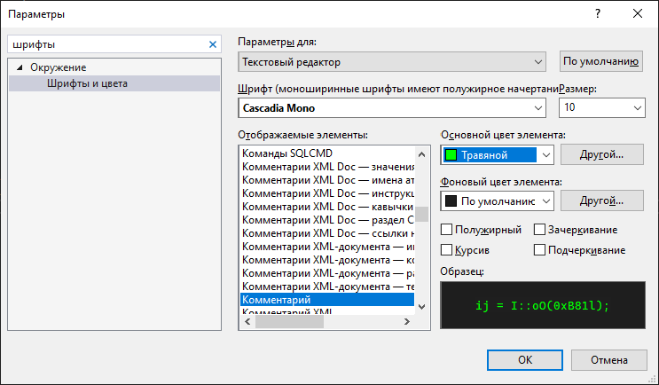
2.2.5Строковых литералов
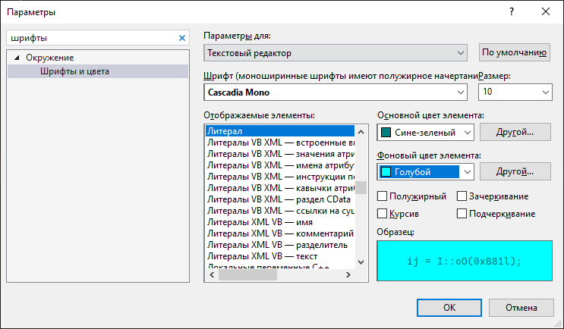
2.2.6Чисел
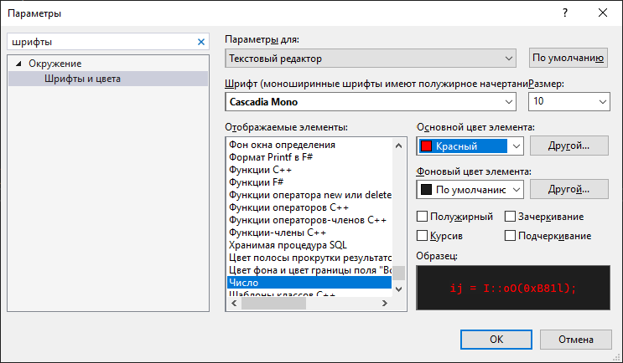
Рисунок 4, Рисунок 5
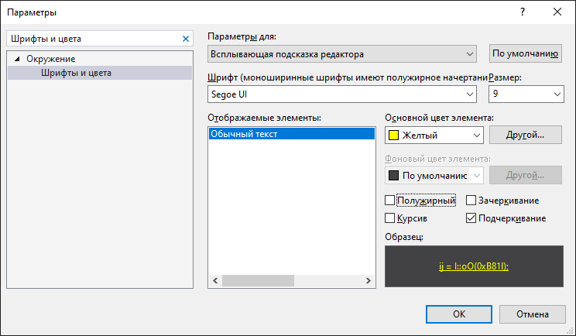
Рисунок 4
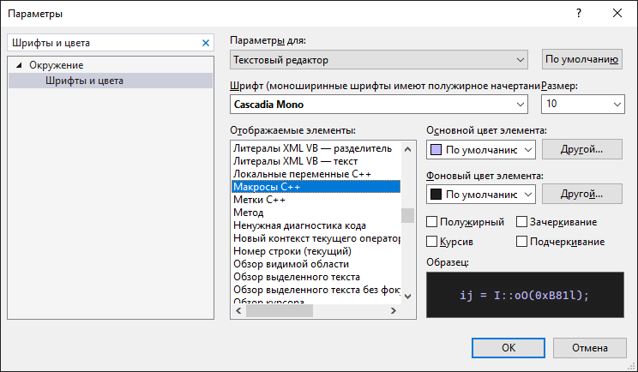
Рисунок 5
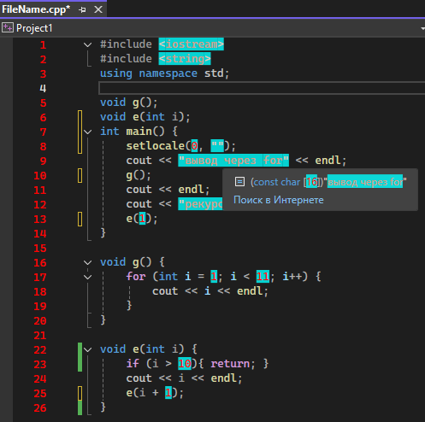

3. Настройка меню и панели инструментов
3.1.Средства → Настройка
Меню для кастомизации панелей инструментов и меню.
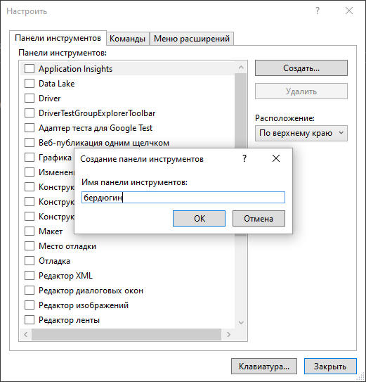
3.2.Создайте свою панель инструментов (назвать своей фамилией).
Создание пользовательской панели инструментов с уникальным названием.
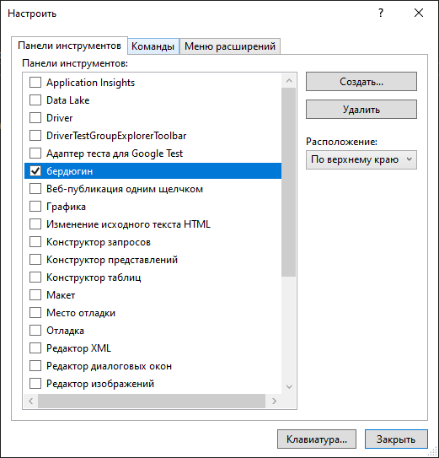
3.3.Добавьте команды (мин. 5шт).
Добавление на панель инструментов минимум пяти часто используемых команд.
Рисунок 6, Рисунок 7
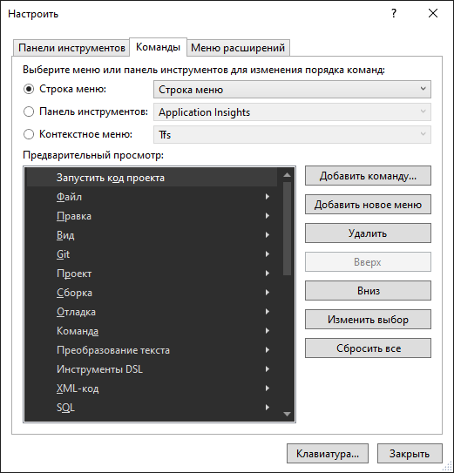
Рисунок 6
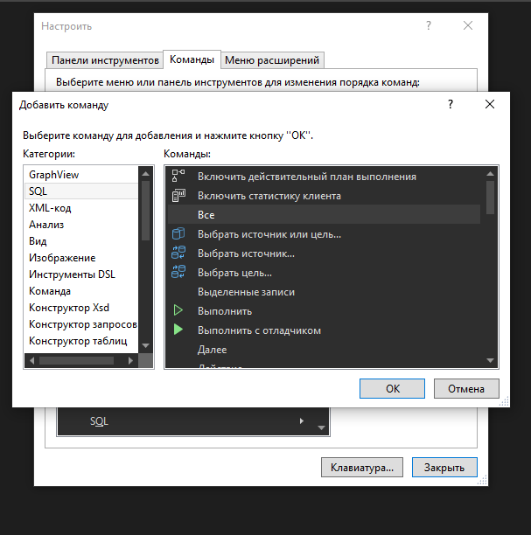
Рисунок 7
3.4.Назначьте горячие клавиши через Средства → Параметры → Окружение → Клавиатура (мин. 5 шт.)
Настройка сочетаний клавиш для быстрого доступа к командам.
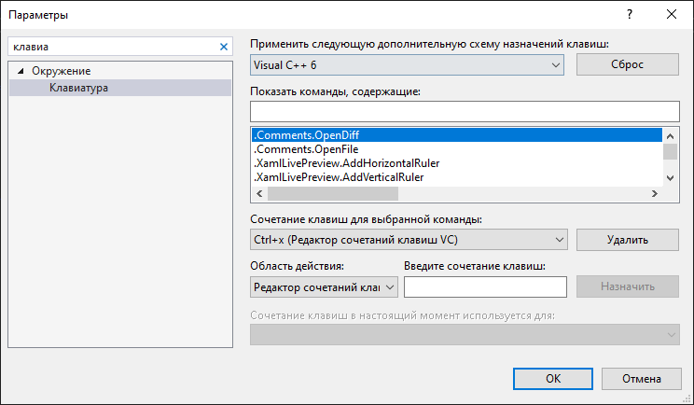
Рисунок 8, Рисунок 9

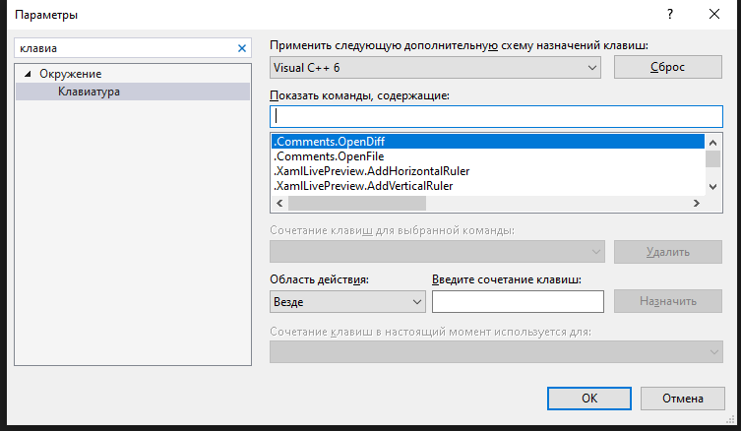
Рисунок 8
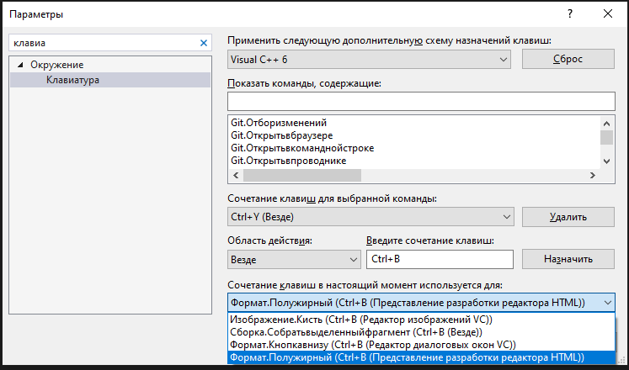
Рисунок 9

4. Настройка макетов окон
4.1.Вид → Другие окна – добавьте окна (мин. 3шт.).
Открытие дополнительных окон, таких как Список ошибок, Обозреватель решений, Окно вывода и др.
Рисунок 10
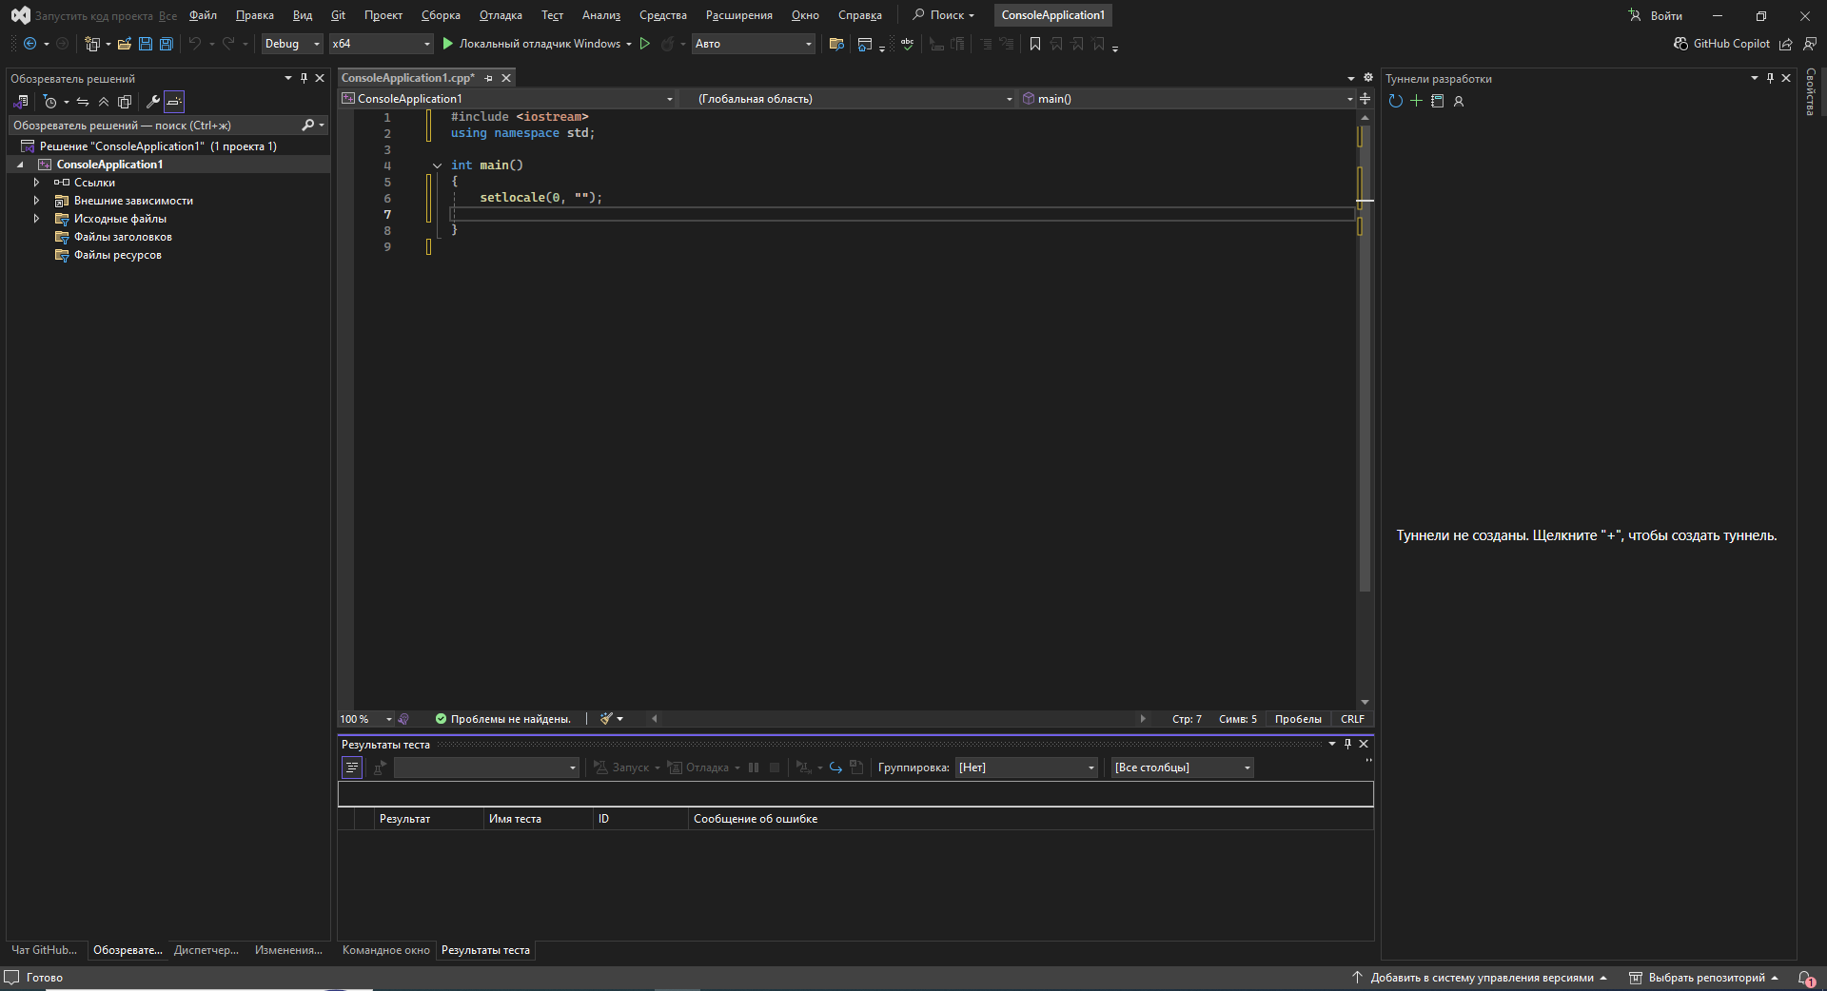
Рисунок 10

4.2.Настройте свой макет, сохраните через Окно → Сохранить макет окна.
Расположите окна удобным образом и сохраните макет под своим именем.
Рисунок 11
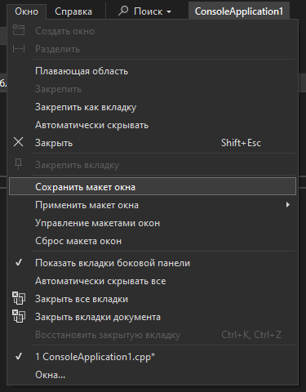
Рисунок 11

4.3.Назовите макет своей фамилией. Продемонстрируйте переключение.
Сохранённый макет можно выбирать из меню Окно → Применить макет окна.
Рисунок 12, Рисунок 13
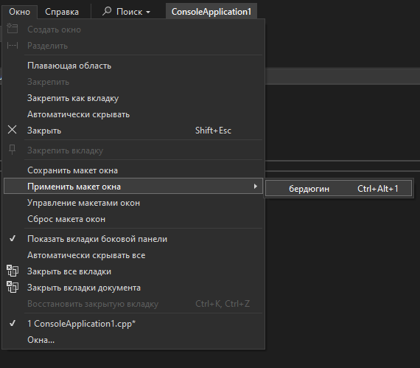
Рисунок 12
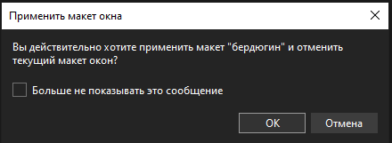
Рисунок 13

5. Экспорт настроек
5.1.Средства → Импорт и экспорт параметров
Инструмент для сохранения, восстановления и сброса всех настроек среды.
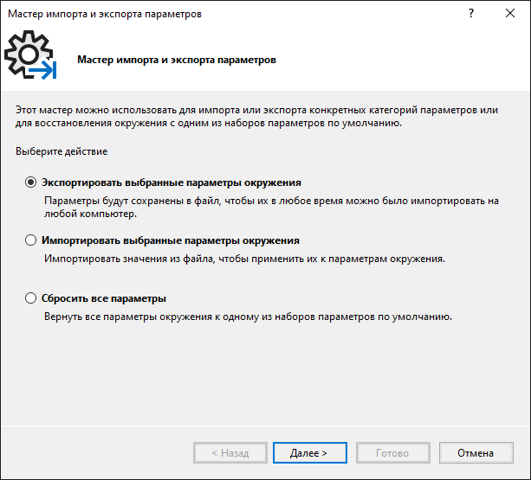
Рисунок 14

5.1.1.Экспортируйте текущие настройки.
Сохранение всех пользовательских настроек в файл для последующего использования или переноса.
Рисунок 14, Рисунок 15
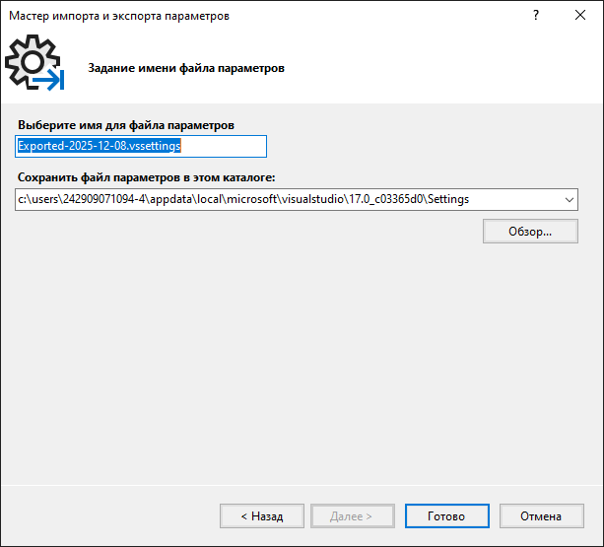
Рисунок 15
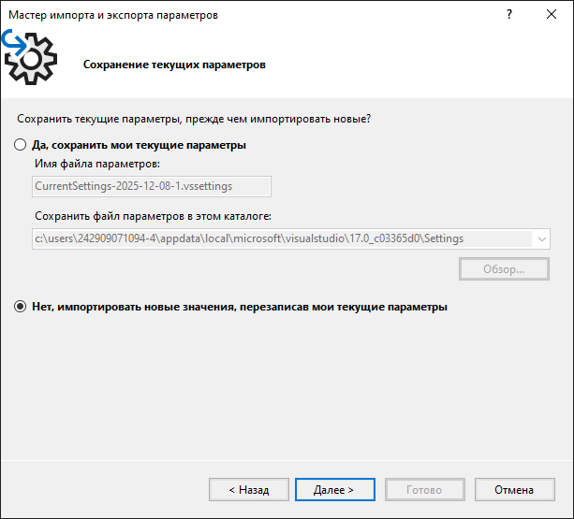
Рисунок 16

5.1.2.Импортируйте ранее экспортированные настройки.
Восстановление настроек из ранее сохранённого файла.
Рисунок 17, Рисунок 18
Рисунок 17

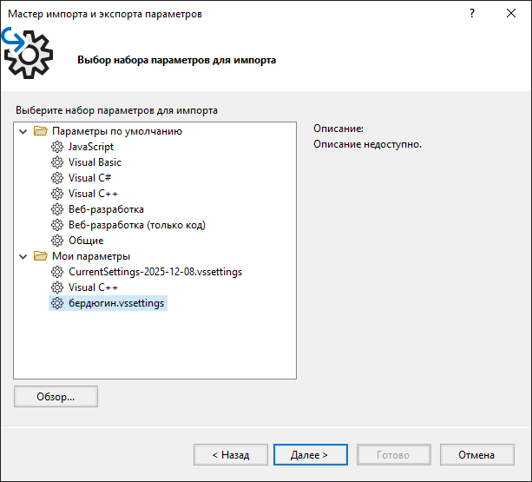
Рисунок 18

5.1.3.Сбросьте настройки.
Возврат к стандартным настройкам среды разработки.
Рисунок 19
Рисунок 19

6.код программы
#include <iostream>
using namespace std;

int main()
{
setlocale(0, "");
int a, b, c;
cout << "введите а и b для сложения:" << endl;
cin >> a >> b;
c = a + b;
cout << "результат: " << c;
}
7.результаты запуска
